**Những cây bút Hoa Học Trò từng gây thương nhớ với thế hệ học sinh ngày xưa giờ ra sao?**

Toàn Nguyễn - Thu Hường, 00:04 21/06/2017

[Chia sẻ](javascript:;)

[Theo dõi Kenh14.vn trên[logo](https://news.google.com/publications/CAAiEOv7WnEdbGLlRlCRLqYYBxQqFAgKIhDr-1pxHWxi5UZQkS6mGAcU?hl=vi&gl=VN&ceid=VN%3Avi)](https://news.google.com/publications/CAAiEOv7WnEdbGLlRlCRLqYYBxQqFAgKIhDr-1pxHWxi5UZQkS6mGAcU?hl=vi&gl=VN&ceid=VN%3Avi)

Không chỉ những thế hệ học trò 8x, 9x mà cả những thế hệ cuối 7x đã từng say đắm với những cuốn báo Hoa đầy thi vị và màu sắc. Dù Hoa Học Trò đã qua thời vàng son, nhưng chắc hẳn trong mỗi chúng ta vẫn còn lưu giữ rất nhiều những kỷ niệm đẹp về tờ báo này.

* ["Nữ thành hoàng" phố sách Đinh Lễ đã về trời nhưng ký ức vẫn vẹn nguyên trong tâm trí người ở lại](https://kenh14.vn/nu-thanh-hoang-pho-sach-dinh-le-da-ve-troi-nhung-ky-uc-van-ven-nguyen-trong-tam-tri-nguoi-o-lai-20170527200619634.chn)
* [Tìm lại ký ức thời học trò ở con ngõ nhỏ Hà Nội được vẽ đầy hình bích họa rực rỡ](https://kenh14.vn/tim-lai-ky-uc-thoi-hoc-tro-o-con-ngo-nho-ha-noi-duoc-ve-day-hinh-bich-hoa-ruc-ro-20170419220250353.chn)
* [Gặp gỡ chàng sinh viên Báo chí – Một trong số tác giả của 4 vườn hoa "mọc lên" từ bãi rác ở Hà Nội](https://kenh14.vn/gap-go-chang-sinh-vien-bao-chi-mot-trong-so-tac-gia-cua-4-vuon-hoa-moc-len-tu-bai-rac-o-ha-noi-20160907214821754.chn)

Có những thứ gắn liền với cả một thế hệ. Có những con người dù bao năm trôi qua vẫn cứ hiện hữu trong tâm trí ta dù chẳng một lần gặp mặt.

Hẳn nhiều bạn vẫn còn nhớ cái cảm giác háo hức chạy ra sạp báo cầm trên tay cuốn Hoa Học Trò nóng hổi vừa thổi vừa xem. Và để mua được cuốn báo bé tẹo đó là cả một quá trình nhịn ăn sáng mấy ngày trời, có khi là mấy đứa góp vốn lại mới đủ tiền mua. Thế rồi chuyền tay nhau đọc, mê mẩn, say đắm với những trang báo ngọt lịm.

[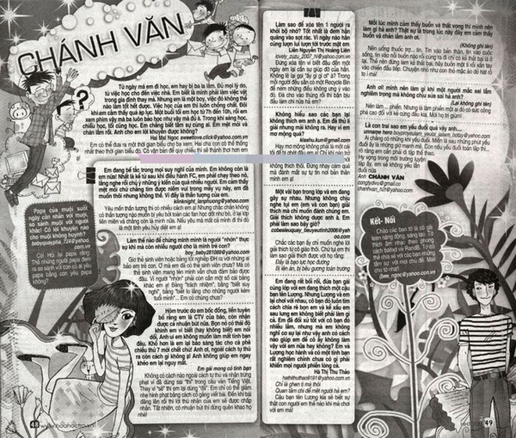](https://kenh14cdn.com/2017/bdf433711b8b7d1f4d8f068d5c790383c4c3c7db-1497972275226.jpg)[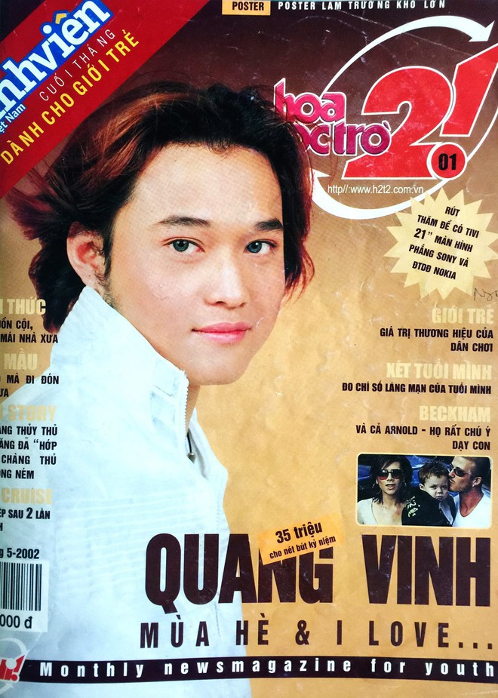](https://kenh14cdn.com/2017/18216781-265552703908691-5364549575333751797-o-1497972275225.jpg)

[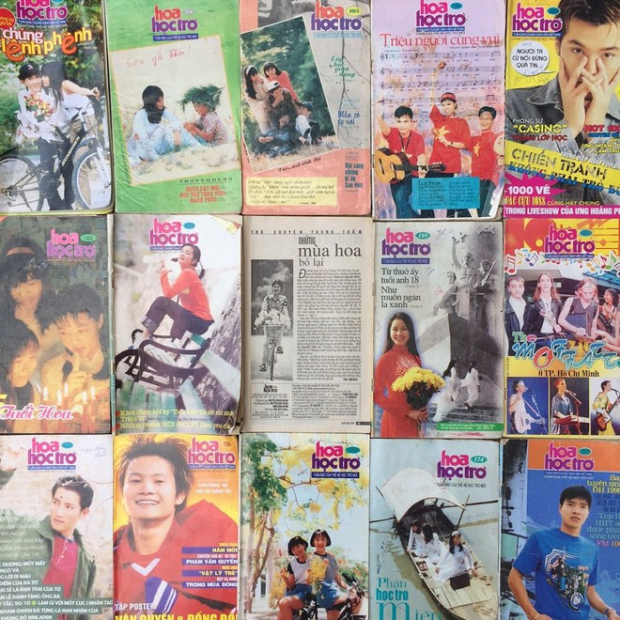](https://kenh14cdn.com/2017/158402-nx3-ie8n-ze0l4pv0hgeaqk-1497972275223.jpg)[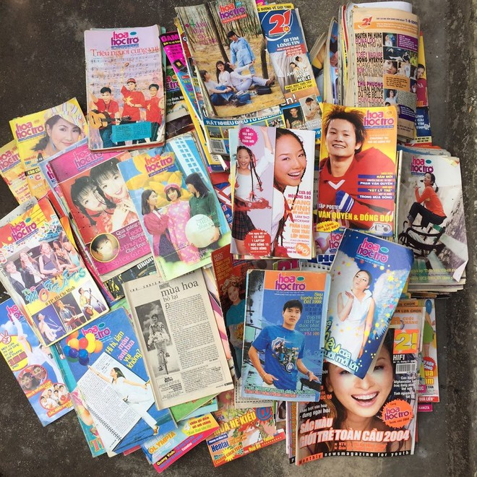](https://kenh14cdn.com/2017/158402-nx1-re7qgumorl6aevaxuuyj-1497972275222.jpg)

Những số báo H2T gây thương nhớ một thời.

Ngày đó hâm mộ một tác phẩm, yêu quý một tác giả thì chúng ta chỉ có thể hình dung họ trong trí tưởng tượng. Anh Chánh Văn, chị Trang Hạ, anh Dương Bình Nguyên... bằng cách nào đó họ đã len lỏi và trở thành một phần của tuổi học trò. Giờ đây sau rất nhiều năm, có người vẫn tiếp tục đi cùng nghề báo, có người chuyển sang công việc mới, nhưng chắc chắn họ vẫn luôn dành một tình cảm nhất định cho báo Hoa.

[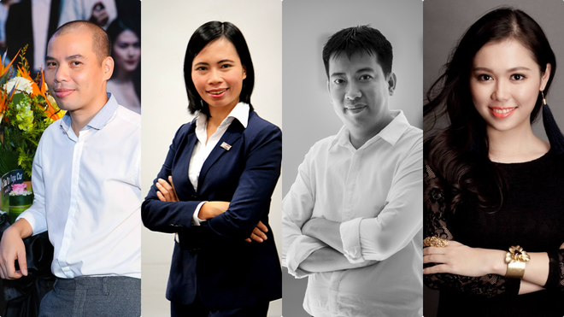](https://kenh14cdn.com/2017/collage-1497970731113.png)

*Một số cây bút tiêu biểu của báo Hoa.*

**Chị Trang Hạ - Hương Đầu mùa**

Chị Trang Hạ là một trong những cây viết thuộc thế hệ đầu của báo Hoa, dù đã xa Hoa Học Trò khá lâu nhưng những ký ức về những ngày đầu vẫn cứ vẹn nguyên. Chị viết:

*"Hoa Học Trò là hành trình chinh phục đầu tiên của đời tôi. Rất may mắn và hạnh phúc sau 25 năm nhìn lại, tôi vẫn có nhiều độc giả yêu thương từ thời đó tới nay. Có nhiều người U50 bây giờ gặp Trang Hạ vẫn nói cảm ơn, vì những trang viết của tôi tạo ra niềm hạnh phúc và mong mỏi cho tuổi hoa của họ ngày xưa ấy. Dù tuyệt đối không còn ai nhớ đã đọc những gì của Trang Hạ. Nhưng độc giả "nhớ cảm giác hạnh phúc" đã là một thứ quà tặng quá lớn dành cho tôi rồi!*

*7 năm gắn bó với HHT với tư cách cộng tác viên, Bút trưởng Hương Đầu Mùa, biên tập viên mảng Văn học... những khó khăn là chuyện ngày nào tôi cũng gặp nhưng ở tòa soạn, ai cũng yêu thương, chiều chuộng Trang Hạ. Anh Đoàn Công Huynh – Thư ký tòa soạn HHT còn ví, "Trang Hạ giống hệt bông hoa hồng vừa nở ra đã được bứng vào lọ cắm, đặt trong tủ kính bảo vệ, đến gió quạt trần còn chẳng thổi vào được nữa là mưa gió ngoài trời!".*

[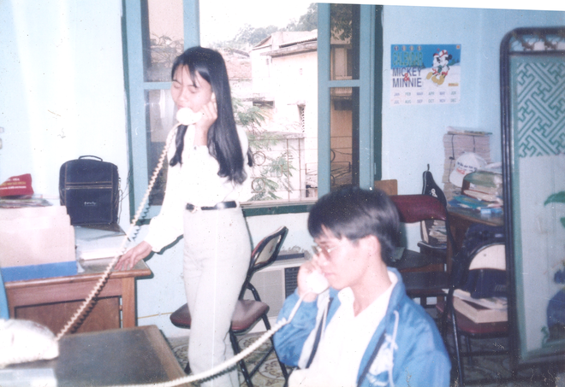](https://kenh14cdn.com/2017/19400775-1342337352547667-723711707-o-1497972554767.png)[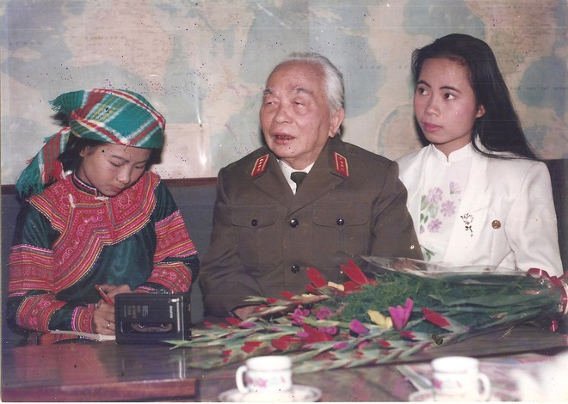](https://kenh14cdn.com/2017/trang-h-1497972442742.jpeg)

Chị Trang Hạ thời còn làm ở báo Hoa.

*Báo Hoa Học Trò có hai người vô cùng đặc biệt, một là chú Nguyễn Như Mai, trưởng Ban biên tập hồi đó. Chú Mai là người đọc, nâng đỡ các bài viết mới, gặp gỡ những người viết trẻ như Trang Hạ. Chú Mai là người hàng tuần đều đưa ra lời khuyên với bất kỳ người viết trẻ nào, chú cư xử với chúng tôi rất trân trọng, chú vô cùng tận tâm và tận tình với những cây viết trẻ như Trang Hạ, Dương Thụy, Phan Hồn Nhiên, Nguyễn Phương Mai, Nguyễn Vĩnh Tiến, Đặng Thiều Quang…*

*Người đặc biệt thứ hai là anh Đoàn Công Huynh, là anh Chánh Văn trong suốt mười năm quan trọng nhất của thế hệ Hoa Học Trò đầu tiên, lại chính là người dẫn dắt các bước tiến đột phá trong tư duy và sáng tạo của lứa người viết văn, viết báo trẻ tại HHT. Anh Huynh là hình mẫu tính cách, sự dũng cảm trong nghề, sự sâu sắc trong ngôn từ, tư duy sáng tạo đột phá, khả năng mở rộng biên độ tiếp nhận những thứ mới mẻ, khao khát làm mới bản thân, khao khát sống trong một thế giới văn minh… giúp cho những người viết như Trang Hạ học hỏi…*

[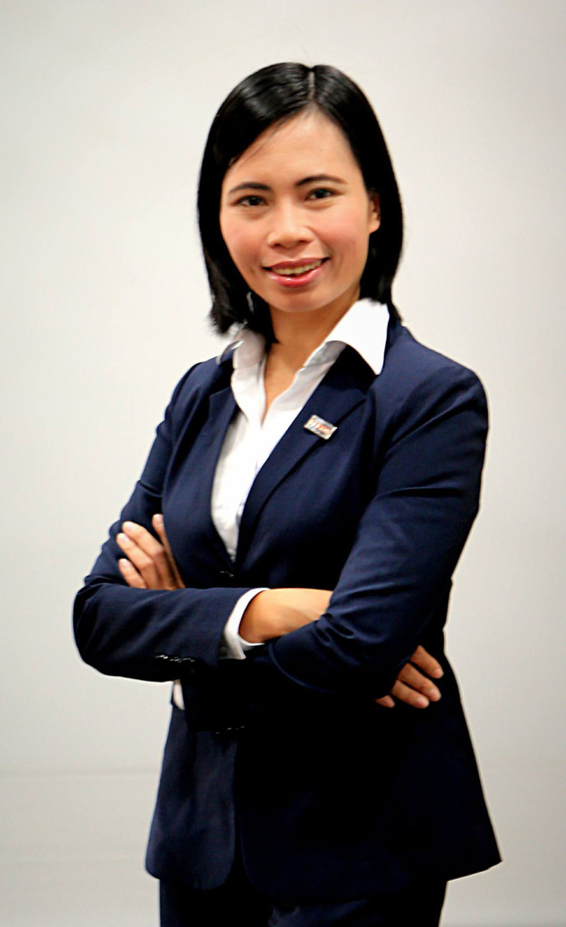](https://kenh14cdn.com/2017/photo-1-1497977611677.jpeg)

*Hồi còn làm ở HHT, nhiều người vẫn quen với hình ảnh hàng tuần tôi mặc áo dài trắng đi họp. Sau này, tôi vẫn khép nép sống cho tới khi đi lấy chồng. Hai mươi năm nay ông xã tôi chính là người thay đổi tôi nhiều nhất. Rời khỏi báo HHT rồi, Trang Hạ cũng đã thay đổi rất nhiều. Có nhiều người giờ đây không còn nhớ tôi đã từng làm cho tờ báo ấy, viết những truyện ngắn mộng mơ như thế nhưng tôi thấy mình có rất nhiều tương lai để đi tới và chưa khi nào ăn mày dĩ vãng. Nếu là bạn, bạn có thèm muốn một tương lai luôn dịch chuyển, sống và yêu như thế không hay chúng ta chỉ sống với những gì đã qua?".*

**Anh Chánh Văn - Hoàng Anh Tú**

Anh Chánh Văn có lẽ là nhân vật bí ẩn được nhiều đọc giả của báo Hoa yêu quý nhất. Hiện tại anh đã không làm việc ở Hoa Học Trò nhưng khoảng thời gian ở báo đã cho anh rất nhiều kỷ niệm đẹp:

*"Chúng ta luôn không thể biết lý do vì sao ta yêu người này mà không thể yêu người kia đúng không? Cho dẫu người ta yêu cũng "hại não" chúng ta lắm lắm. Tôi có 12 năm gắn bó với hình ảnh anh Chánh Văn đến mức nhiều khi tôi nghĩ tên thật của mình là anh Chánh Văn.*

*Thế nên có nhiều người cứ hỏi tôi, suốt quãng thời gian đó, kỉ niệm nào làm tôi nhớ nhất nhưng tôi không bao giờ thích trả lời câu hỏi này. Vì 12 năm làm Chánh Văn không một ngày nào trôi qua là không để lại một đến vài kỷ niệm. Và trong dằng dặc ký ức của mỗi chúng ta, sẽ thật bất công nếu như ta xếp thứ hạng cho kỷ niệm của mình. Thứ mà tôi có được hôm nay đều bắt đầu từ 12 năm trải lòng như thế. Thứ khiến tôi nhớ lại nhiều nhất không phải là trường hợp này hay trường hợp nọ, mà là tình cảm của mình và tình cảm của bạn đọc dành cho mình. Tôi thấy mình thật sự may mắn khi có 12 năm như thế.*

[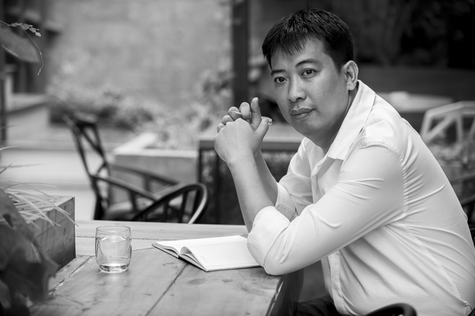](https://kenh14cdn.com/2017/photo-1-1497977618092.jpg)

*Anh Hoàng Anh Tú hiện chuyển sang làm truyền thông.*

Năm 2000 khi tôi được giao làm anh Chánh Văn thì lúc đó tôi mới chỉ là phóng viên- biên tập viên. Tôi giữ nhiều chuyên mục khác trên báo Hoa Học Trò. Đến năm 2002, toà soạn lập ra tờ Hoa Học Trò 2!, tôi đồng thời đưa anh Chánh Văn lên đó, nhằm trả lời nhiều hơn nữa những thắc mắc cho lứa tuổi lớn hơn - 19 đến 24 tuổi và nói về tình yêu - lý tưởng tuổi trẻ - hướng nghiệp.

*Hàng ngày, đọc đến cả trăm cả ngàn bức thư tâm sự, rồi dốc ruột dốc gan ra trả lời, tôi coi mỗi bạn đọc gửi thư cho mình là một người thân, một người em của mình. Đó là lý do tôi sẽ rất buồn nếu ai đó cho đấy là công việc.*